
วิธีใช้ gh api ดึง PR จำนวนมากกว่า 100 รายการด้วย pagination

วิธีใช้ gh api ดึง PR มากกว่า 100 รายการด้วย Pagination

GitHub API จำกัดผลลัพธ์สูงสุด 100 รายการต่อหน้า ดังนั้นต้อง paginate เพื่อรับข้อมูลครบ[1][2][3]

───

วิธีที่ 1: ใช้ --paginate (ง่ายที่สุด)

gh api มี flag --paginate ที่จะตาม Link header หรือ endCursor จนครบทุกหน้าโดยอัตโนมัติ[2][3][4]
REST API — ดึง PR ทั้งหมด

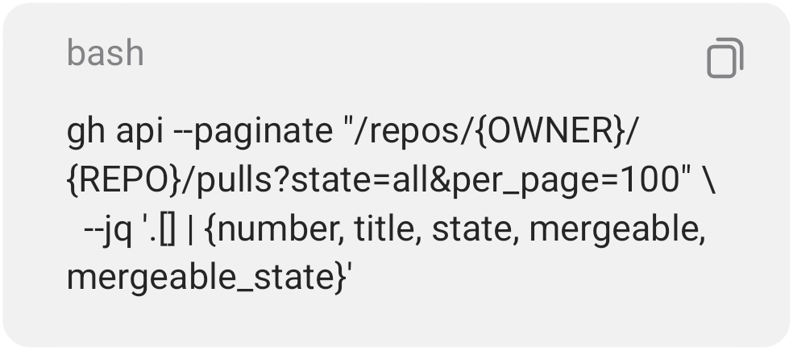

ตัวอย่าง:
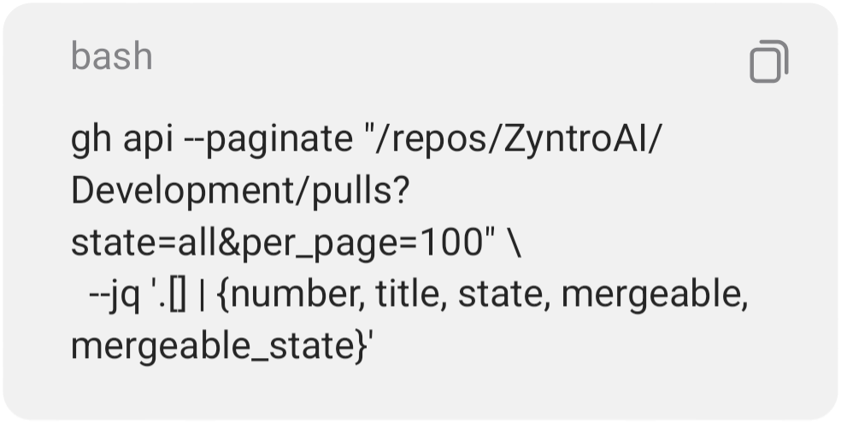

GraphQL — ดึง PR ทั้งหมด

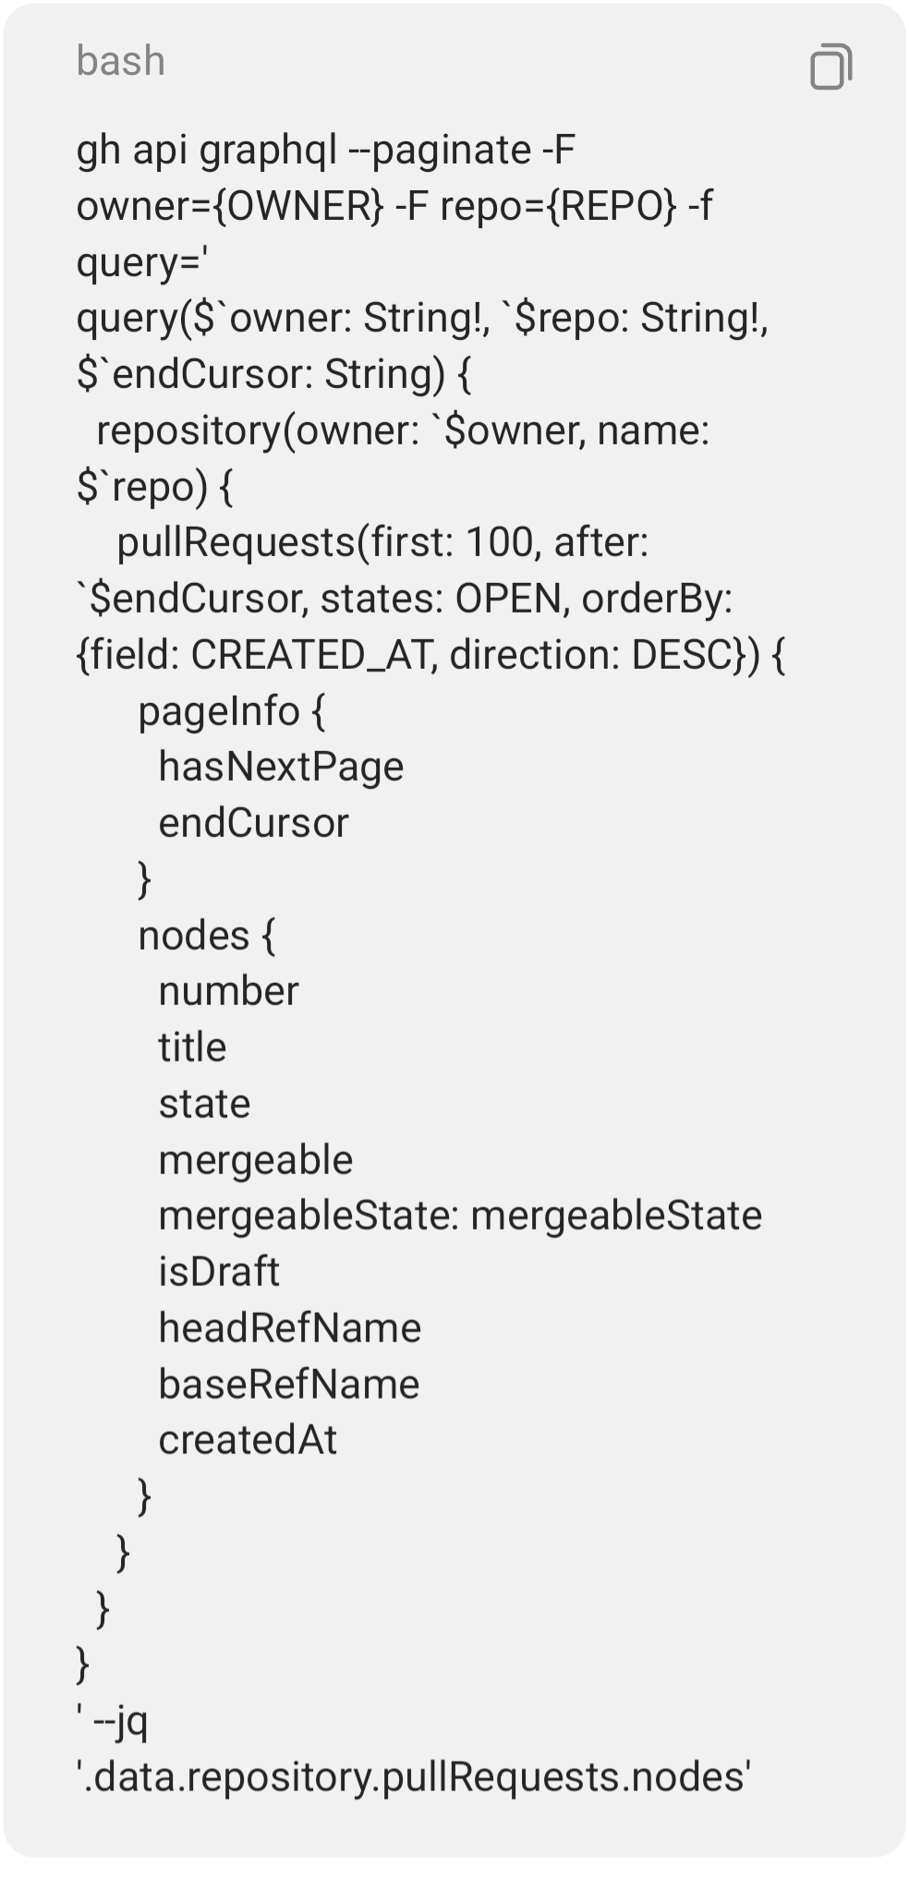

ข้อสำคัญ: ตัวแปร cursor **ต้องชื่อ $endCursor** เพื่อให้--paginate` ทำงานได้[2][5]

───
วิธีที่ 2: Paginate ด้วยมือ (REST API)

ถ้าต้องการควบคุมเอง ใช้ page parameter และเช็คว่าได้ข้อมูลครบหรือยัง:

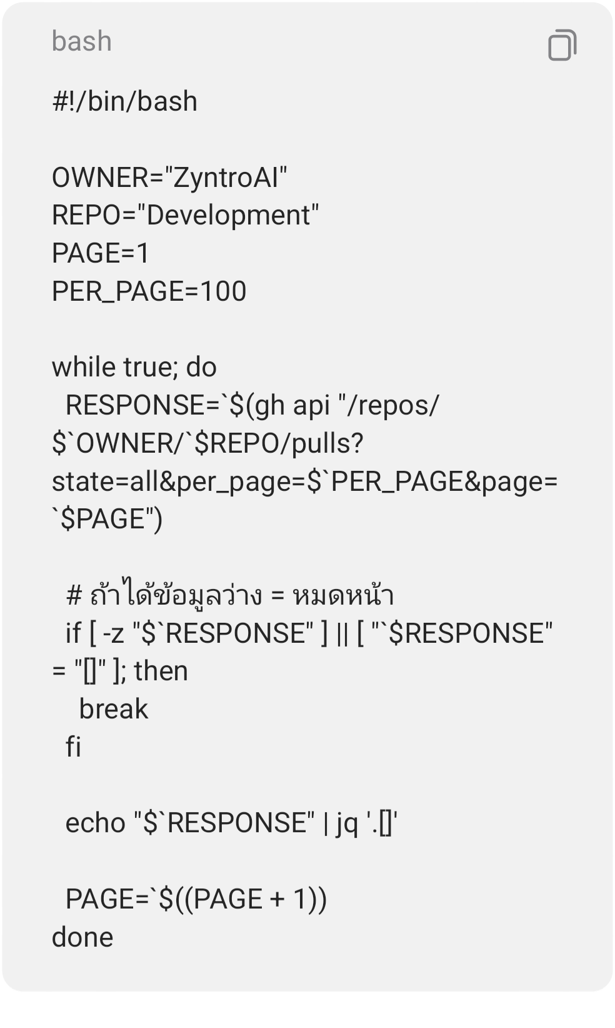

───

วิธีที่ 3: ใช้ Link Header (ขั้นสูง)

GitHub ส่ง Link header ใน response เพื่อบอก URL ของหน้าถัดไป:
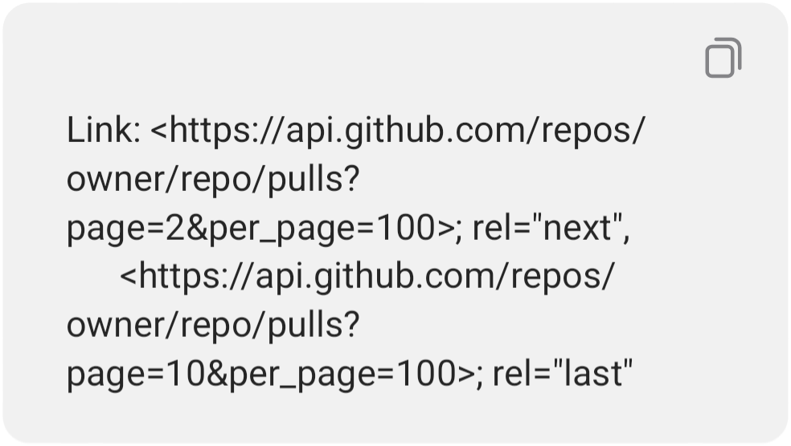

ดึง URL หน้าถัดไป

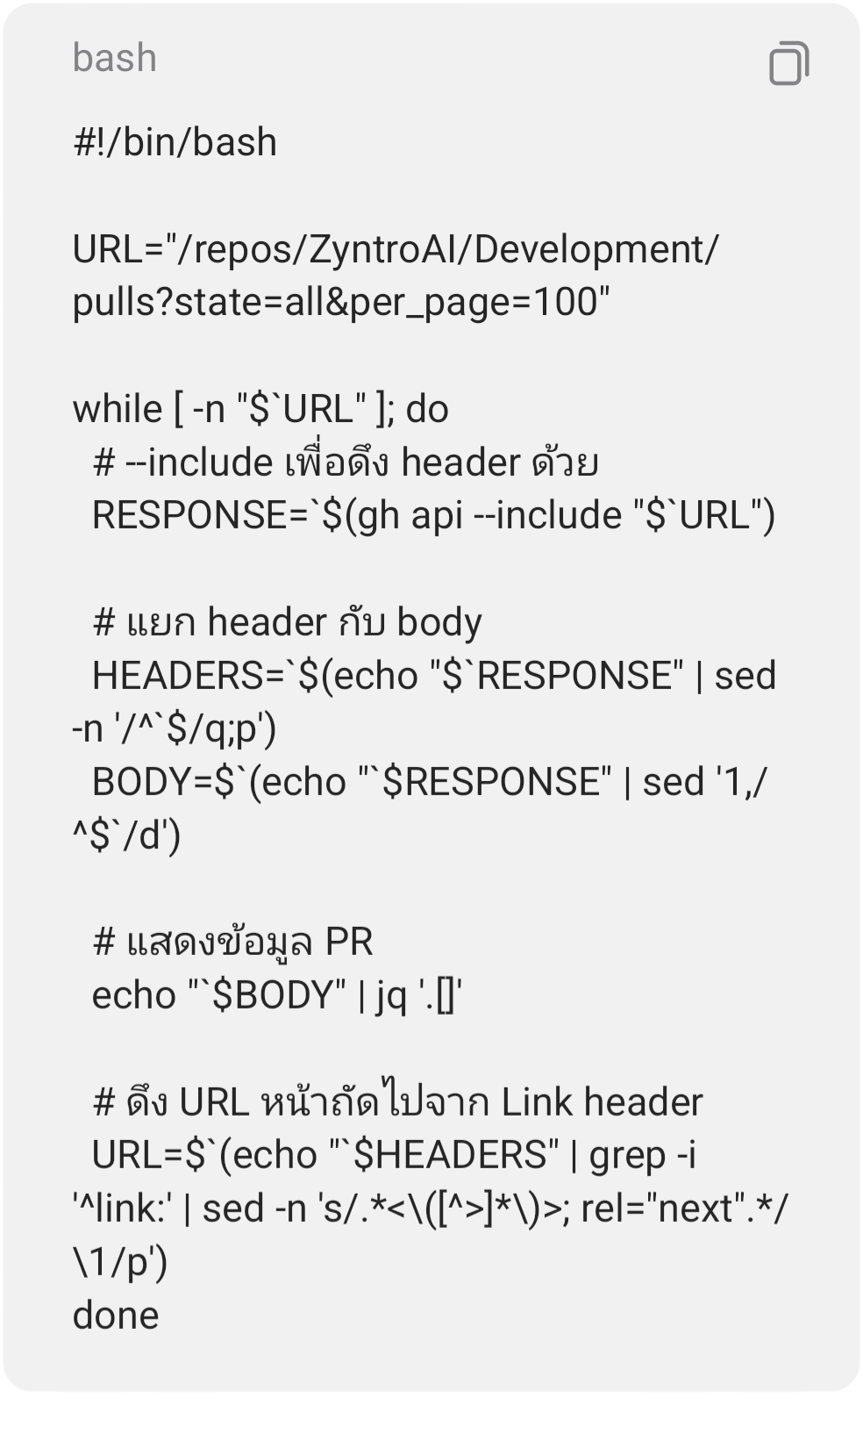
───

วิธีที่ 4: GraphQL ด้วยมือ (ใช้ cursor)

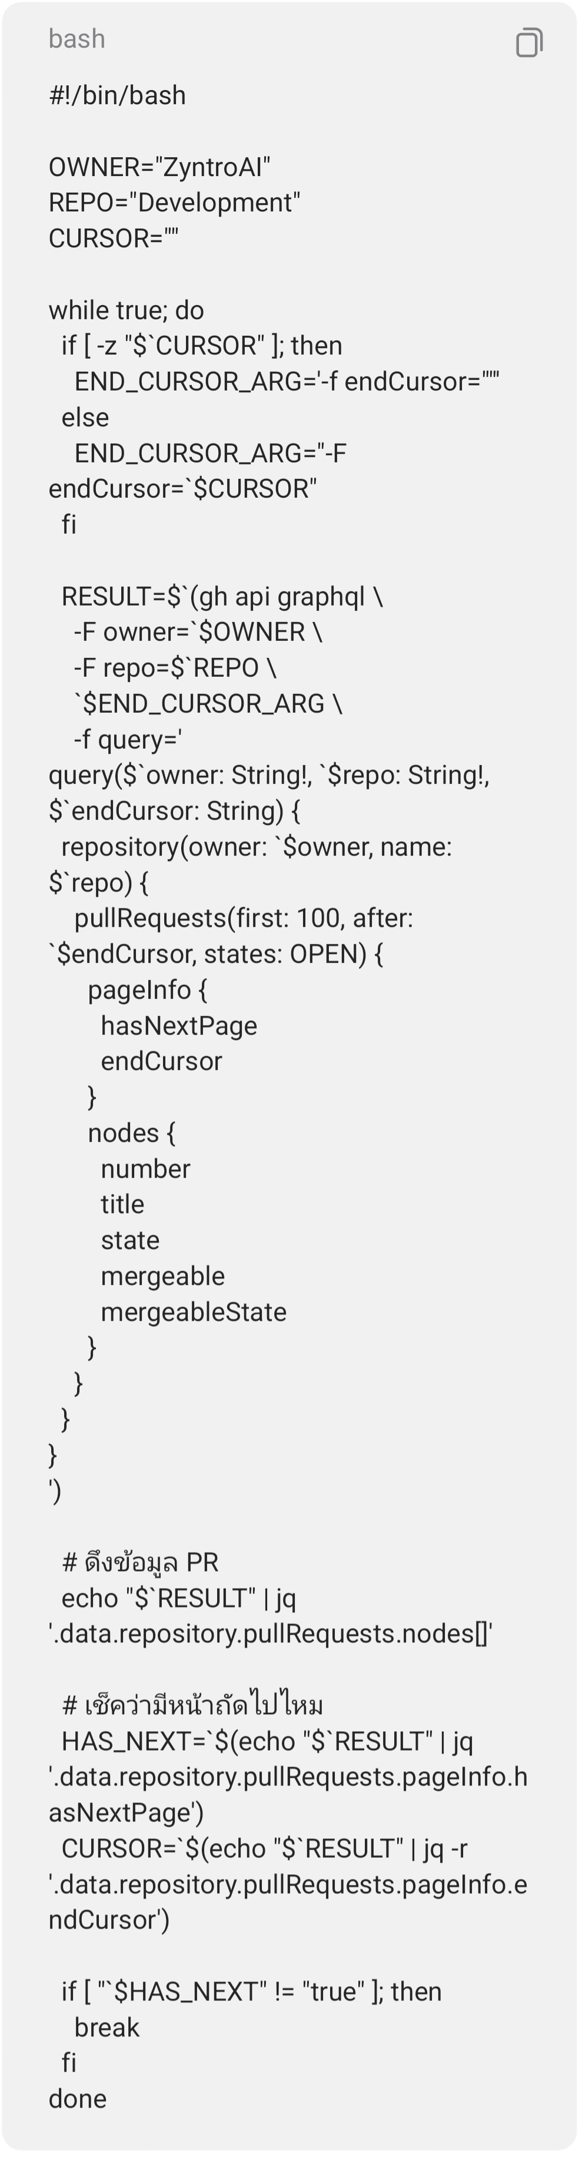

───
สรุปสูตรสำเร็จ

REST API (แนะนำ)

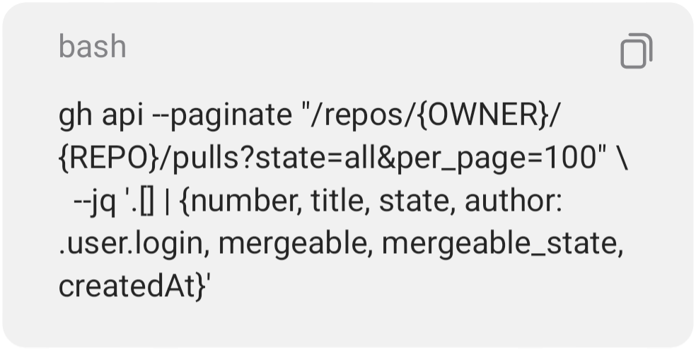

GraphQL (ถ้าต้องการข้อมูลซับซ้อน)
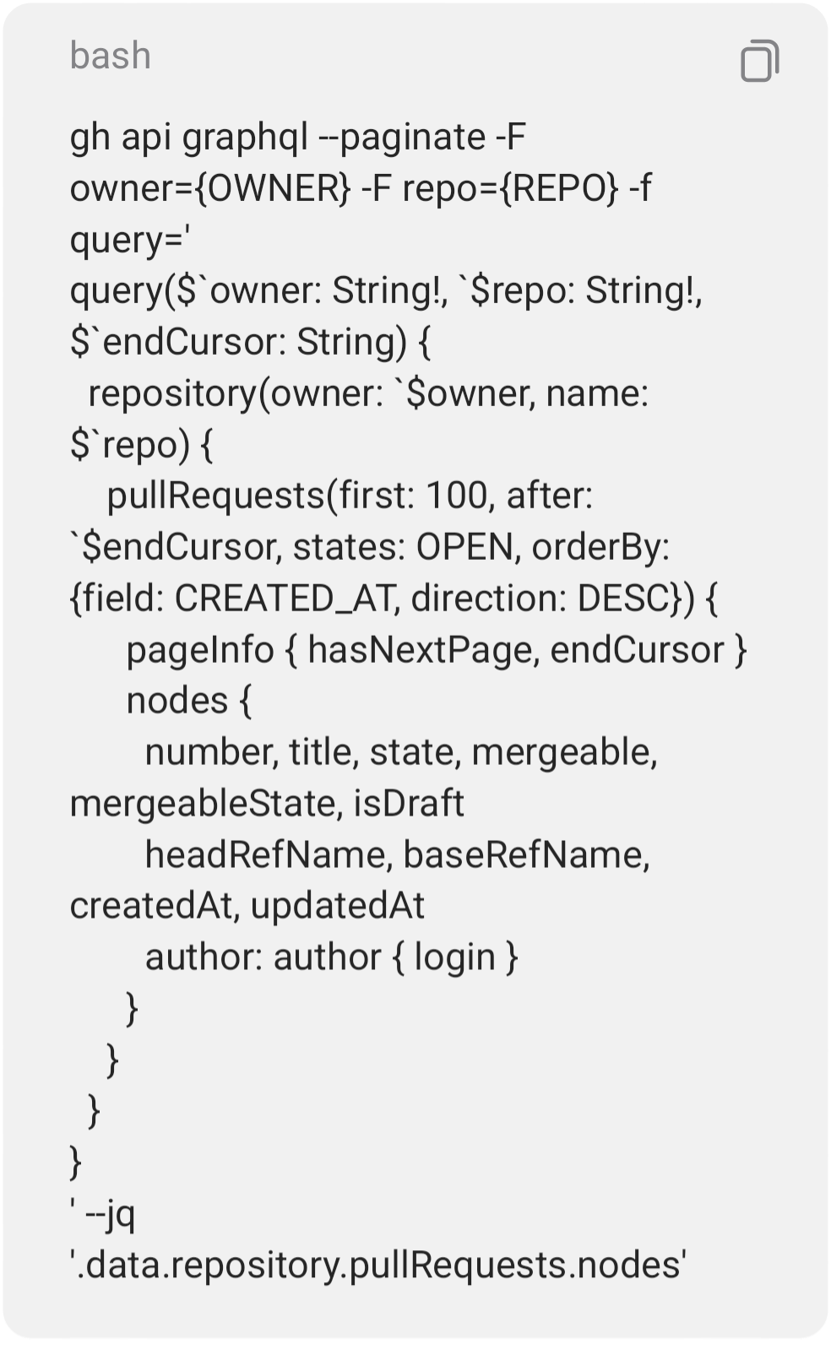

- ───

หมายเหตุสำคัญ

per_page สูงสุด = 100 (ถ้าใส่เกิน GitHub จะลดให้เอง)[1][6][7]
--paginate ทำงานกับ single connection เท่านั้น (เช่น paginate PR ได้ แต่ paginate comments ในแต่ละ PR พร้อมกันไม่ได้)[2]
สำหรับ GraphQL ตัวแปร cursor ต้องชื่อ $endCursor และ query ต้องมี pageInfo { hasNextPage, endCursor }[2][5]
ถ้าใช้ REST API ให้ใช้ --paginate จะง่ายที่สุด —
gh จะตาม Link header ให้จนครบ[3][4]

การอ้างอิง:
[1] Using pagination in the REST API - GitHub Docs https://docs.github.com/en/enterprise-server@3.21/rest/using-the-rest-api/using-pagination-in-the-rest-api?apiversion=2026-03-10&apiVersion=2026-03-10
[2] How to interact with GitHub's GraphQL API endpoint https://github.blog/developer-skills/github/exploring-github-cli-how-to-interact-with-githubs-graphql-api-endpoint/
[3] GitHub REST API: Requests, Versioning, Pagination and Rate Limits https://moderngitacademy.com/github/api/rest-api/
[4] gh api: The Full GitHub API from the Command Line | Modern ... https://moderngitacademy.com/github/cli/gh-api/
[5] GitHub GraphQL API: Queries, Connections
and Cost https://moderngitacademy.com/github/api/graphql-api/
[6] Pagination https://ghapi.fast.ai/page.html
[7] hermes-agent/skills/github/github-repo-management/references ... https://gitea.zacksolutions.dev/Zakaria/hermes-agent/src/commit/3dc98f3672fe1ba6eb4ffa455b8f64a2649af17d/skills/github/github-repo-management/references/github-api-cheatsheet.md
[8] Pagination | GitGuardian documentation https://docs.gitguardian.com/api-docs/pagination
[9] tessl/pypi-ghapi@1.0.x - Registry https://tessl.io/registry/tessl/pypi-ghapi/1.0.0/files/docs/pagination.md
[10] How to advertise next and previous pages with Link headers https://voxgig.com/howto/link-headers-for-pagination-rfc-8288
[11] Support for Link Header field in GetRemote
(used for API pagination) https://discourse.gohugo.io/t/support-for-link-header-field-in-getremote-used-for-api-pagination/49894
[12] GitHub MCP Server https://mcpservers.org/servers/ParasSolanki/github-mcp-server
[13] github-pr-resolver - Skill | Smithery https://smithery.ai/skills/BillChirico/github-pr-resolver
[14] Pagination - Introduction - Motive https://developer-docs.gomotive.com/docs/pagination

